المستوى : الثانية متوسط

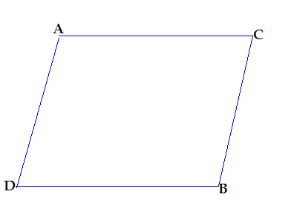
- السؤال الأول:
لديك متوازي الأضلاع ABCD والذي طول أضلاعه كما يلي
AD=2cm h= 3cm ABC = 72°
- أحسب مساحة متوازي الأضلاع ABCD
- أحسب محيط متوازي الأضلاع ABCD
- السؤال الثاني:
لديك علامات قسم في الرياضيات
10.8.9.4.20.17.5.8.12.13.5.7.15.14.16.8.9.7.4.5..6.2.12.3.14.15.16.17.18.5.19.2.1.2.8
1. أحسب عدد تلاميذ القسم
2. أكمل الجدول
3. ما هي النسبة المئوية للتلاميذ الذين معدلاتهم تفوق 10
- السؤال الثالث
لديك أسطوانة الدوران التي قاعدتها الدائرة α التي طول نصف قطرهاcm 4 وارتفاعها
8cm
- أحسب المساحة الجانبية لهذه الأسطوانة
- أحسب حجمها

